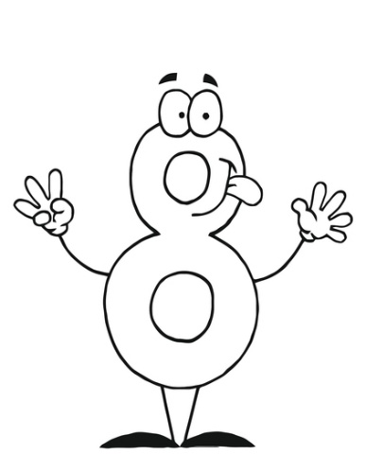  - 8  oefeningen | 8 - 8 = | 9 - 8 =
10 - 8 =
+ 8  oefeningen | 0 + 8 = | 1 + 8 =
2 + 8 =

1 | 0 | - 8  oefeningen
 |  | 2
9 | 8 | + 8  oefeningen
 |  | 10

